**RESPONSABLE BÂTIMENTS –**

**ASSÈCHEMENT LOCAUX**



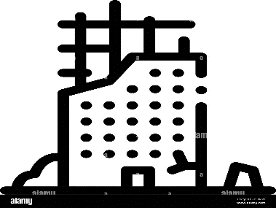

**Missions/Actions**

**Assure le nettoyage des locaux**

**Met en place les mesures (appareils de contrôle) et le matériel pour sécher les locaux**

**Gère les équipements de traitement de l’air**

**Gère la protection et la surveillance du bâtiment**

**Détermine le planning des équipiers post sinistre**

**Matériel**

**EPI et lampes torches**

**Plans du bâtiment / clés**

**Grilles de relevés de température et d’hygrométrie**

**Nécessaires de nettoyage, de séchage, et de contrôle**

**Carnet de notes/Tableau de bord de suivi  
Bâches plastiques**

**Liens interactions**

**Coordinateur**

**Cellule de crise**

**Responsable matériel**

**Direction des bâtiments/logistique de la collectivité**

**Pompiers (pour prêt de pompes)**

**Mobilité / Présence en continu post sinistre**

**Compétences**

**Très bonne connaissance du bâtiment.**